7.2 Selección de documentos Arrastre Comprom.

Vía de Acceso
En el Menú Principal del árbol del Sap Easy Access, ingrese por la opción Finanzas → Gestión Financiera → Control Presupuestario → Otras funciones → Tareas de cierre → Arrastre del comprometido → Selección de documentos. (Ver figura 7.2.1 – TR-FM: Selección de documentos de comprometido pendientes: Ruta).

Figura 7.2.1– TR-FM: Selección de documentos de comprometido pendientes: Ruta 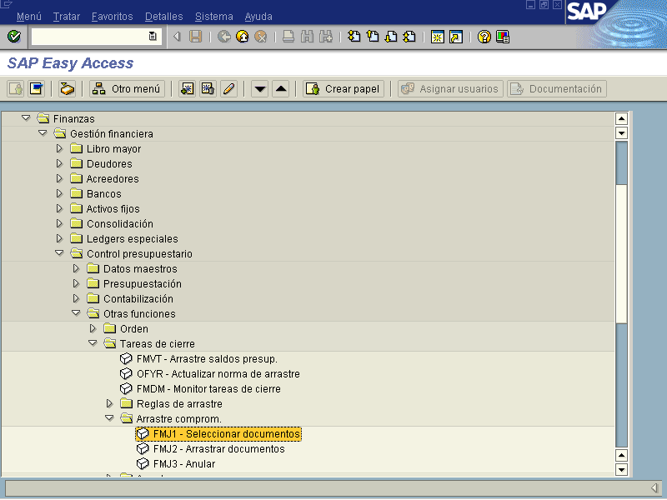

Objetivo
Este reporte selecciona en el control presupuestario todos los documentos de comprometido pendientes correspondientes a un ejercicio para arrastrarlos al siguiente. La selección de los documentos puede realizarse como simulación o en ejecución de actualización (procesamiento definitivo). Sin embargo, sólo los documentos seleccionados en ejecución de actualización podrán finalmente arrastrarse al nuevo ejercicio mediante el reporte de transferencia de documentos.

El perfil de actualización seleccionado determina las clases de documentos que es posible arrastrar. Mediante las correspondientes opciones de Customizing para las operaciones de cierre en el control presupuestario es posible restringir las clases de documentos que pueden arrastrarse de una sociedad FM o de un ejercicio.

Como resultado, el reporte genera una lista de los documentos seleccionados, junto con el listado de los documentos que no pueden seleccionarse.

Figura 7.2.2 – Visualizar reglas de transferencia: Acceso
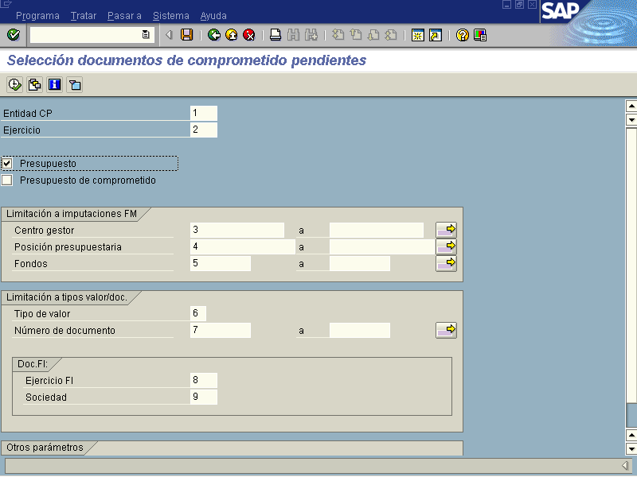

Indicador | Nombre del Campo | Significado | Valores  Propuestos
1 | Entidad CP | Clave que identifica de forma unívoca la sociedad a la que interesa establecer las normas de transferencia. | F4
2 | Ejercicio | Clave que identifica el ejercicio al que pertenece la norma de transferencia que interesa copiar en un ejercicio posterior. | F4
3 | Presupuesto | Será el tipo de presupuesto a utilizar para la realización del traslado. | Marca
4 | Presupuesto de comprometido | Campo permitido por el sistema, pero no será utilizado. (No marcar esta casilla). | Marca
5 | Centro gestor | Se identifica como el Título, programa y subprograma (en uno solo) del cual serán tomados los documentos. | F4
6 | Posición presupuestaria | Se identifica como la composición de la subpartida del Clasificador del Gasto precedida de la letra E- de donde serán tomados los documentos pendientes. Ej. E-000, E-030. Si la subpartida lleva IP esta cambia su formato, y sería determinada como se muestra en el siguiente ejemplo: E-6602001357301 (660 es la subpartida, 200 es el IP, 13 indica el titulo y el número 573 indica el programa a que pertenece, 01 corresponde al subprograma) | F4
7 | Fondo | Se refiere a la fuente de financiamiento de donde serán tomados los documentos de compromiso pendientes. | F4
8 | Tipo de valor | Permite indicar el tipo de documento de contabilización financiera-presupuestaria, por ejemplo: Reservas, Solicitudes de pedido, Pedidos, entre otros. | F4
9 | Número de documento | Rango de números de documentos que se desean considerar para el traslado de los compromisos pendientes. | Número
10 | Ejercicio FI | Periodo contable. | Año
11 | Sociedad | Se define como los diferente Ministerios del Gobierno Central. | F4
12 | Ejecución de test | Puede ser de dos maneras: a- Casilla activada: Indica que el proceso se realizará pero no aplicará oficialmente los parámetros indicados.  b- Casilla Desactivada: Indica que el proceso se llevará a cabo en forma oficial, afectando los parámetros indicados. | Marca

Para ejecutar el proceso se presiona Enter , con lo cual el sistema presenta la pantalla siguiente. Para ejecutar el informe se presiona Ejecutar , con lo cual el sistema presenta la pantalla siguiente. Los datos que se incorporen a la pantalla pueden ser almacenados, de forma tal que puedan ser llamados para agilizar el desarrollo del reporte, para ello se debe presionar Traer variante .

Figura 7.2.3 Inclusión de datos.
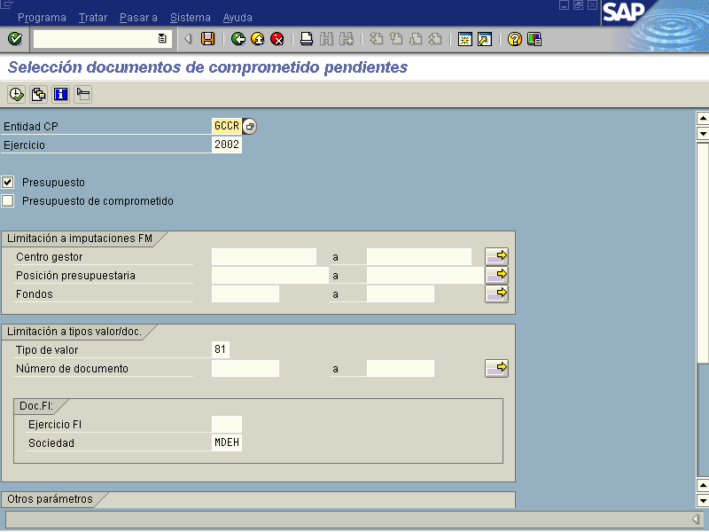

Es importante indicar el tipo de valor para la ejecución del proceso de manera que el sistema le extraiga únicamente los tipos de documentos que el usuario requiera, si no se le indica el código al tipo de valor el sistema desplegará todos los tipos de documentos registrados en el sistema.

Figura 7.2.4 – Selección de documentos de comprometido pendientes
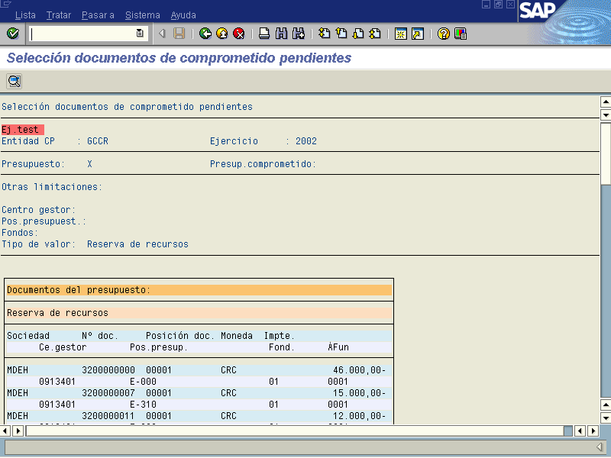

El reporte presenta el detalle de los documentos con afectación presupuestaria que todavía tengan niveles de comprometidos pendientes de ejecución, y que durante un proceso de cierre del ejercicio presupuestario, sean susceptibles de ser trasladados al ejercicio siguiente, en virtud de su selección indicando un monto total pendiente por tipo de documento. Además, éstos son clasificados por tipo de documento, a saber, solicitudes de pedido, pedido, facturas, entre otros.
Además el usuario podrá visualizar el documento con solo dar clic al número inclusive retroceder al reporte de documentos.

Es importante señalar que es recomendable utilizar el proceso de Ejecución de Fondo en aquellos casos que el volumen de información es considerable de manera que este proceso se ejecute en el servidor y no en el computador del usuario con el propósito de maximizar el rendimiento en el computador del usuario. Para ingresar a este proceso la siguiente figura lo ilustra.

Figura 7.2.5 Proceso en Ejecución de Fondo.
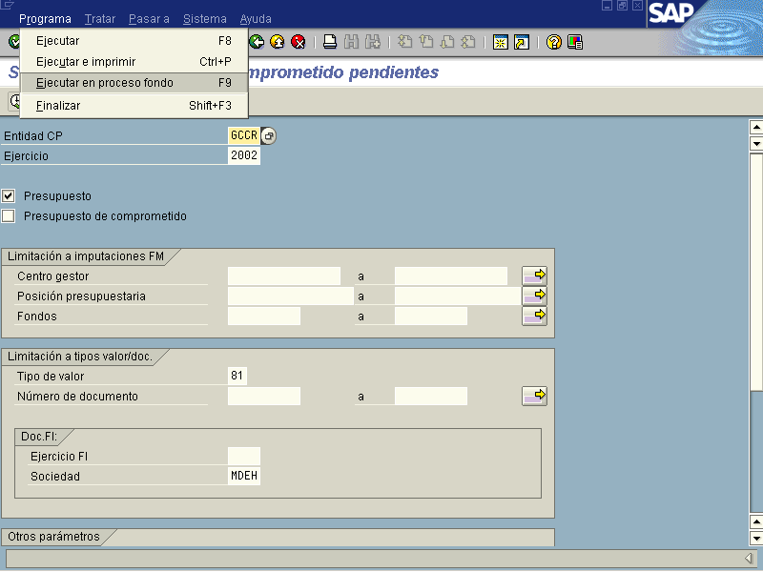

Para volver a la pantalla de entrada o menú principal usted podría usar [F3]u oprimir el botón .

